任務已盡，忠僕回家，主人頒獎，掌聲四起！

盧僕
炯志
香港．尖沙嘴浸信會（退休）牧師

縱然知道連達傑牧師身體不適，有待進行仔細檢查，但沒法想到如斯急促便由恩主親自接回家；真的一時無法接受，無奈亦為連牧師感恩，因他不用面對疾病煎熬痛苦，並可釋去勞苦得享安息與主同在。

回想與連牧師相識長達三十九年，有幸兩度一同共事。留下深刻印象的不單是他一手剛勁、公正的字體；其次就是他就讀香港浸信會神學院時那款文質彬彬、精神奕奕，聲線洪亮的樣子仍印記在腦海中；還有他那熱愛籃球、追求退修安靜的能動能靜性格。

靜思連牧師生平，叫人羨慕又敬仰，他的生命確實充滿光輝。

專心一志
自神學畢業，初步到教會牧養已專注推動教會以禱告求復興，且著書分享其領受並盼能廣泛感染弟兄姊妹同有追求心志；於宣教事工更不遺餘力，尤其推動浸信教會拓展神國度，為香港浸信會差會奠定了良好基石，在境內境外宣教事工不斷開拓疆界。

賢父示愛
大女兒於藝術音樂界發展事業，一旦舉行音樂表演，為父的他往往成為她的頭號粉絲（fans），不單抽空出席演唱會，更代為宣傳，廣邀友好前往欣賞，藉此給予女兒無限支持和鼓勵。其幼女由於身體緣故需倍加照顧及留意身體健康，但有時為逗女兒歡喜，連牧師為配合女兒渴求，竟會主動獻計肆圖勇闖師母的關卡，例如在師母視線以外便趁機給予女兒咖啡品嚐。

生活簡樸
連牧師的衣著多年始終如一，永遠恤衫西褲示人，連穿T恤的日子也鮮為人見，一向生活簡樸。閒談分享中，他表示自己其實甚少前往外國旅行，曾到過的地方，皆因與宣教工作有關。可見他是何等專注神國度事工，喜受服侍而輕看個人慾望享受。

培育後輩
連牧師樂意藉師徒關係扶植後進，透過個人的關係建立，尤其在宣教、牧會範疇上，分享服侍的經驗並協助解決遇到的困難與疑惑，讓「新丁」牧者能有信心繼續開展服侍領域，這種同行的鼓勵，以生命影響生命，以經驗交流予以對方肯定，確實為同道給予無限支持及開拓服侍領域空間。

忠於教導
宣講、教導往往會成為一些牧者的工作壓力和擔子，但連牧師卻往往主動承擔一連數個月、每週一次的專題宣講、門徒訓練等教導工作，在他口中未曾唉歎過工作繁重。為使會眾易於掌握所教導的內容，更提供詳盡筆記作日後參考。可想而知，他預備的工夫，盡心盡力，絕不馬夫，不辭勞苦完成牧養託負， 使羊得糧並得飽足。連牧師更將自己的領受、研習所得編印成書。如今確實不單痛失擅於教導的良牧，更失去一位基督教文字工作者。

樂於聆聽
在頻繁忙碌工作下，連牧師仍樂於抽時間聆聽同工、會眾的分訴。他喜歡功夫片李小龍電影中的名句：Be Water；連牧師真能以「上善若水」的哲理待人，做到至柔卻能容天下的胸襟和氣度，與人不爭競，凡事尋求和睦。當分訴者仍帶著點怒氣細訴，他雖認同觀點，但他的柔和回應及給予應變的策略，便叫分訴者心平氣和。可見他在人際關係上富強勁彈性，處事上的視野空間甚遼闊。

正如雅各書所描述，人生明天如何，我們還不知道；原來就是一片雲霧，出現少時就會不見了。連牧師可能深明此道，所以他勤奮於研習、教導、培育、服侍等事工上，竭誠為主，忠於所託，把握機會完成任務，成為主所愛、忠心的良僕；如今恩主釋除他的勞苦，他作工的果效也隨著他，必成為多人的激勵及效法的模樣。

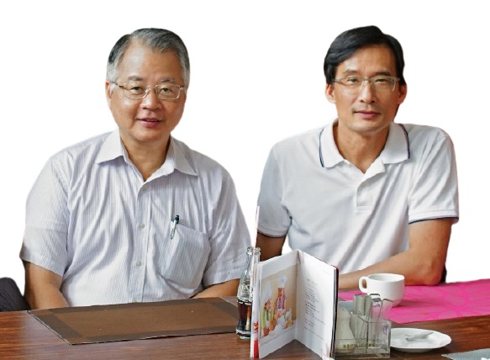
盧炯志牧師及連達傑牧師合照

《環球華人宣教學期刊》第六十五期 Vol 6, No 3 (July 2021)

